ЗАГОЛОВОК

И.И. Иванов
НИУ ВШЭ,
департамент компьютерной инженерии
МИЭМ НИУ ВШЭ

Аннотация
В данном разделе в 2-3 предложениях описывается суть предлагаемого решения (научного исследования).
Введение
Во введении необходимо поставить цель и задачи исследования. Также следует вкратце описать, о чем рассказывается в каждом из основных разделов. Основную часть желательно разбить на несколько разделов по основным темам (например, аналоги разработки, предлагаемое решение).
Название первого раздела
Рисунки, блок-схемы, диаграммы вставляются как объекты «Рисунок Microsoft Word». Положение рисунков устанавливается «В тексте». Вне зависимости от размеров, рисунки задаются в отдельных абзацах, без обтекания текстом. В параметрах абзаца, в положении на странице ставится галочка «Не отрывать от следующего». Текст на рисунках, диаграммах должен четко отображаться, шрифт Times New Roman, не менее 9 пт. Подрисуночные подписи оформляются шрифтом Times New Roman, размер 9 пт, курсив. Выравнивание абзаца задается по центру, без абзацного отступа.

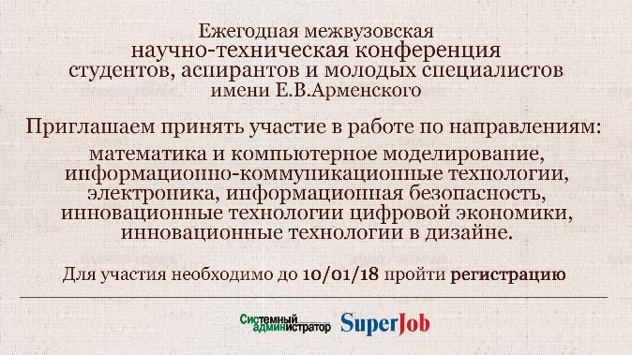
Рис. 1. Пример оформления рисунков
При оформлении формул используется редактор Microsoft Equation Editor (входит в состав Microsoft Word). Размер базового шрифта формул не должен отличаться от размера базового шрифта текста документа. При создании нумерованных формул, стоящих на отдельной строке, абзац выравнивается по центру, номер формулы отделяется табулятором и указывается в круглых скобках. На то, что номер не получается прижатым к правой границе текста документа, обращать внимание не нужно. Названия таблиц выравниваются по правому краю, шрифт - Times New Roman, 9 пт, жирный. Текст в таблицах задается размером не менее 10 пунктов. Шрифт Times New Roman.
Название второго раздела
Содержание второго раздела.
Заключение
Здесь описываются результаты научной работы, и практическая, теоретическая значимость.
Список литературы:
Список литературы располагается после текста и содержит библиографическое описание использованных источников в порядке их упоминания в тексте. Ссылка на источник в тексте должна представлять собой номер источника, заключенный в квадратные скобки. Обратите внимание, список литературы должен содержать не более 15 источников, среди которых соавторам работы не может принадлежать более 20%. Не допускается наличие в списке литературы библиографических ссылок, не упоминаемых в тексте.

Список литературы (пример оформления):
1. Martin S. Banks. Stereoscopy and the Human Visual System / Martin S. Banks, Jenny C. A. Read, Robert S. Allison, Simon J. Watt // SMPTE Motion Imaging J. – 2012 – Vol 121 – P. 24-43.
2. What Is Augmented Reality and How Can Engineers and Designers Use It? [Электронный ресурс]. URL: http://www.engineering.com/DesignSoftware/DesignSoftware Articles/ArticleID/11873/What-Is-Augmented-Reality-andHow-Can-Engineers-and-Designers-Use-It.aspx (дата обращения: 08.01.2016).
3. Яковлев Б. С. Классификация и перспективные направления использования технологии дополненной ре- альности / Яковлев Б. С., Пустов С. И. // Известия Тульско- го государственного университета. Технические науки – 2013 – №3 – С. 484-491.
4. Ступин И. А. Дополненная реальность как эффективное инновационное средство для повышения качества образования / Ступин И. А. // Computers & Education – 2012 – №4 – С. 67-74.

